Про затвердження уніфікованого ескізу надмогильної
споруди(пам’ятника) для встановлення на місцях поховань
загиблих захисників України

Розглянувши клопотання комунального підприємства «Авангардкомунсервіс» Авангардівської селищної ради від 07 червня 2023 року №183, з метою встановлення надмогильної споруди (пам´ятника) на місцях загиблих захисників України, що поховані на кладовищах громади для вшанування їх пам´яті та керуючись ст. 40, п. 3 ч. 4 ст. 42, ст. 59 Закону України «Про місцеве самоврядування в Україні», Виконавчий комітет Авангардівської селищної ради вирішив:
- Затвердити уніфікований ескіз надмогильної споруди (пам'ятника), за яким на місцях поховань загиблих захисників України, що поховані на кладовищах Авангардівської територіальної громади встановлюватимуть пам'ятники за єдиним стандартом (додається).

- Відповідальність за виконання рішення покласти на директора комунального підприємства «Авангардкомунсервіс» Авангардівської селищної ради Мокан С.Є.
- Контроль за виконанням цього рішення залишаю за собою.

Селищний голова Сергій ХРУСТОВСЬКИЙ

№132
від 16.06.2023

Додаток до рішення
№132 від 16 червня 2023р.

Уніфікований ескіз надмогильної споруди (пам’ятника)
для встановлення на місцях поховань загиблих захисників України,
що поховані на кладовищах Авангардівської територіальної громади

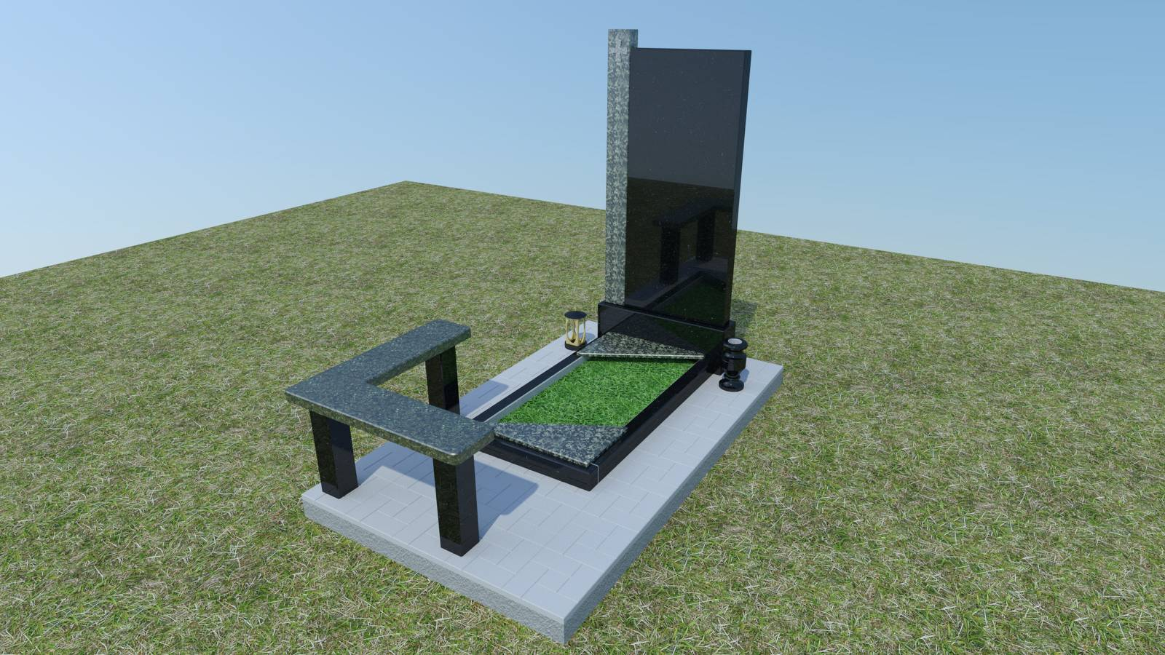

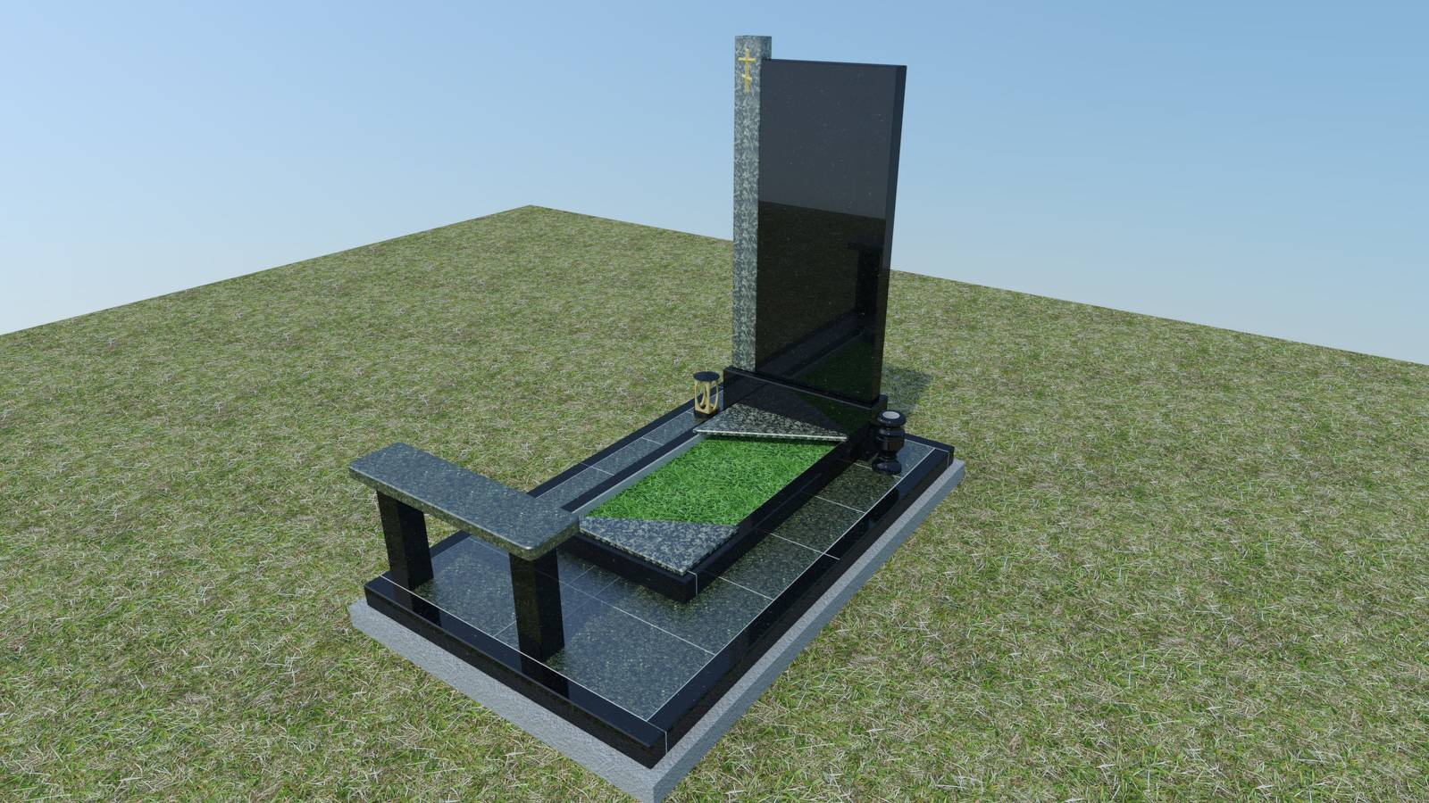
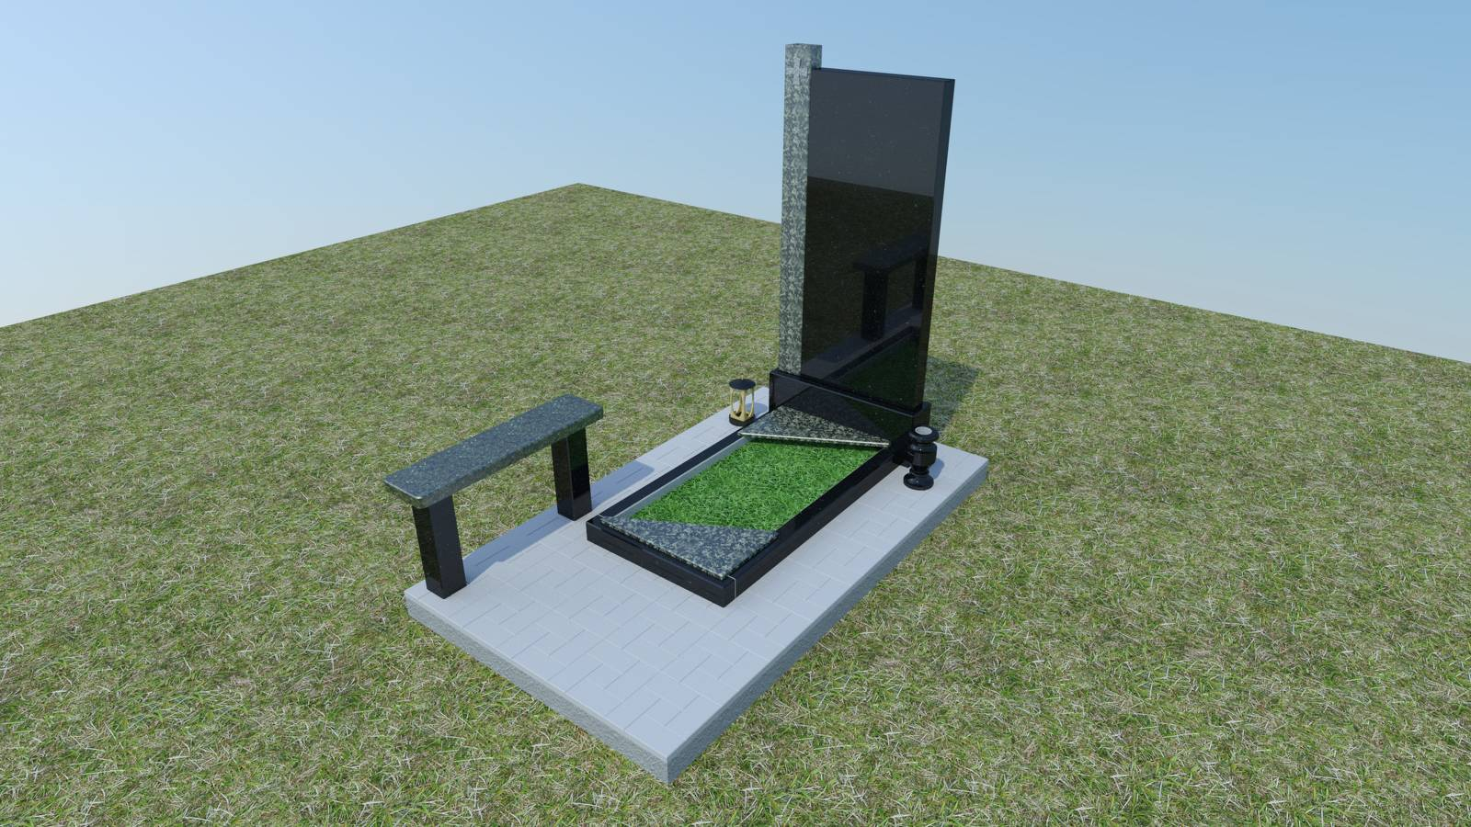

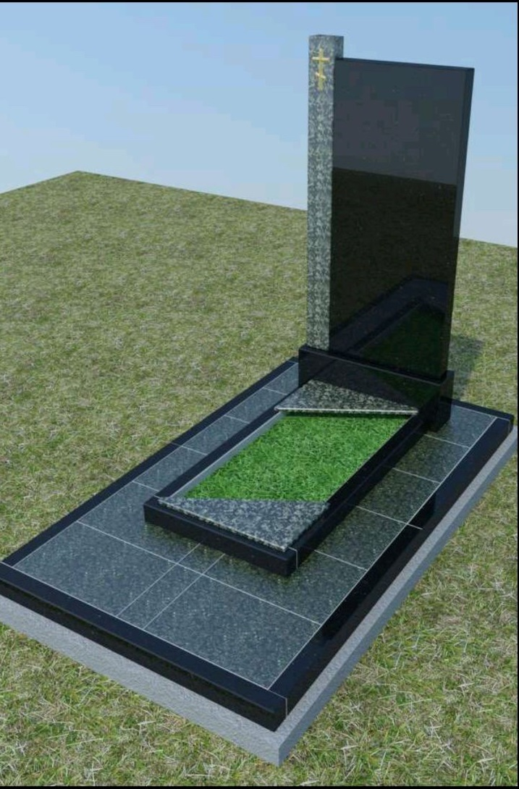

Секретар ради Валентина ЩУР

